2023年度年检年报操作手册(地方适用）

1、进入浙江政务服务网（建议优先使用谷歌、edge浏览器），在搜索栏中输入“浙里社会组织”,搜索结果第一条，点击立即办理。
2、进入 “浙里社会组织”后点击“请点击进行身份确认”，根据弹出页面进行登录操作，或者根据自身组织类型，选择相应的年检（年报）栏进行登录。
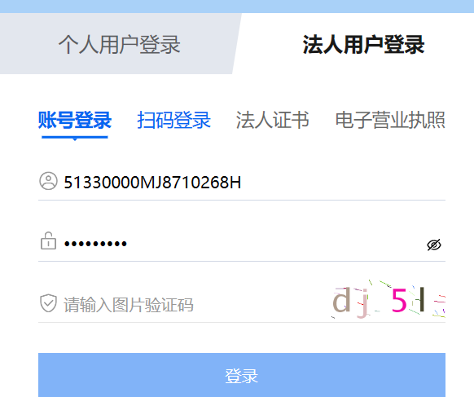
3、登录后，请点击年检（报）填报，进入填报页面。
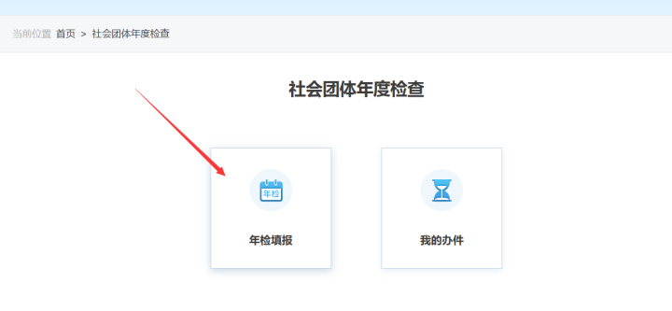
4、填写表单内容需注意：
1）点击“下一页”按钮，系统自动保存本页填写内容。
2）各种原因需要临时保存的，请点击“暂存”按钮。
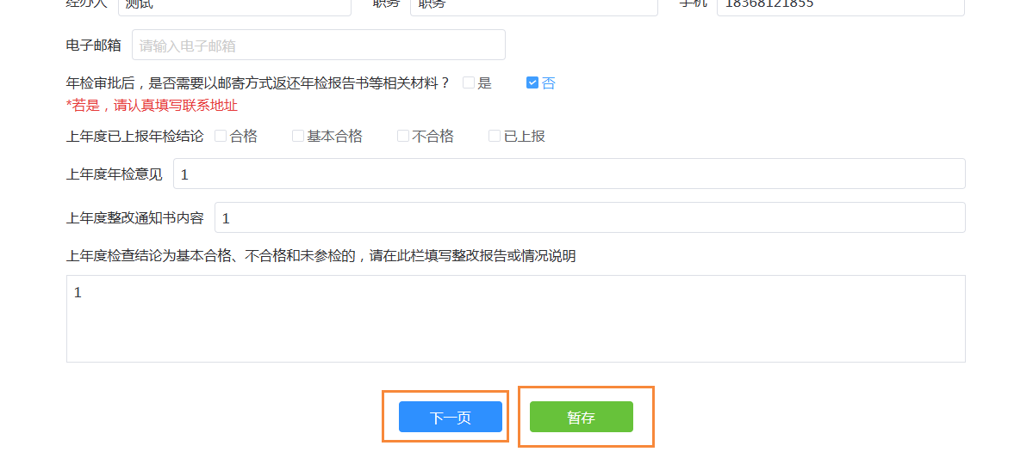
3）根据业务要求设置表单校验规则，如有问题会出现提示。
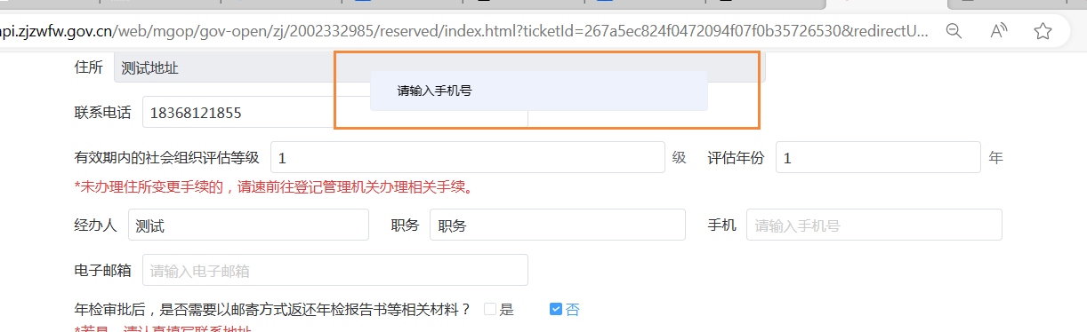
5、填写完成，点击“保存/上报”按钮提交。（按照本地年检年报要求选择是否上传有关附件和声明签章页）
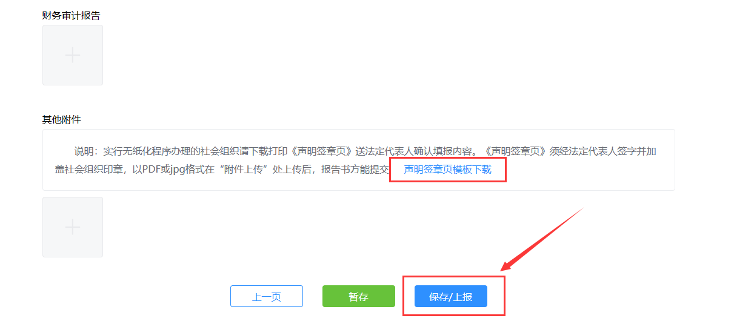

出现此提示框表示提交成功
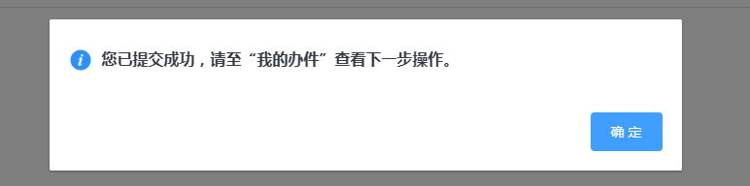
6、提交后，社会组织重新登录点击“我的办件”查询办件状态。
1）退回/不通过状态，办事页面出现审批不通过，办事人会收到短信通知，需对办件进行修改后再次提交。
2）通过状态，页面会显示文书下载和确认状态，点击“下一步操作”，根据流程提示进行后续操作。
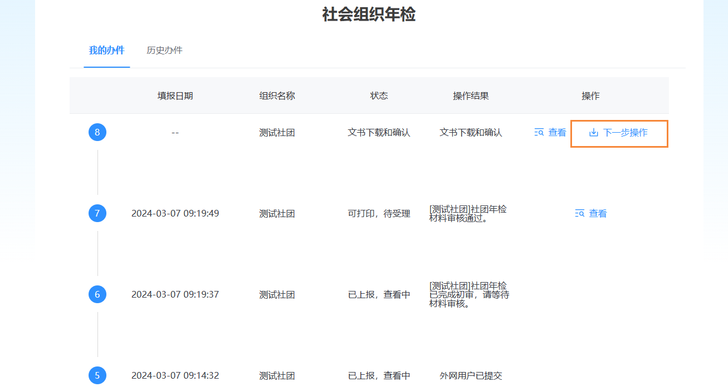
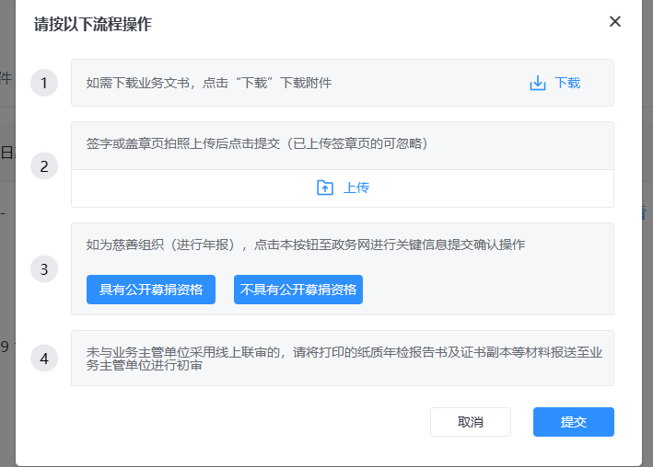
就上图"流程操作"中有关问题说明如下：社会组织可以根据当地登记管理机关年检年报通知要求进行相应操作。特别强调，慈善组织年报请进行第3步操作。即点击具有公开募捐资格或者不具有公开募捐资格按钮，系统跳转政务网年报界面，点击下一步，进入第一页（本页全为回显字段，无需填写），勾选最后的选项后，并根据提示依次点击下一步，最后点击提交即完成关键信息提交确认操作。
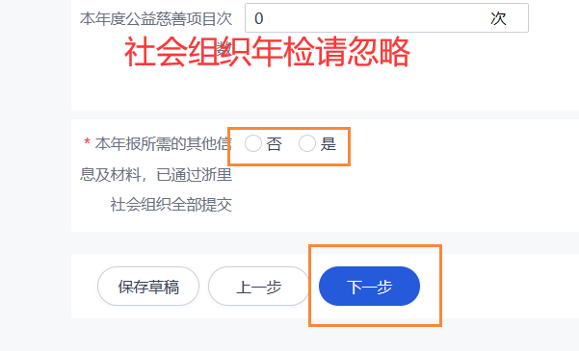
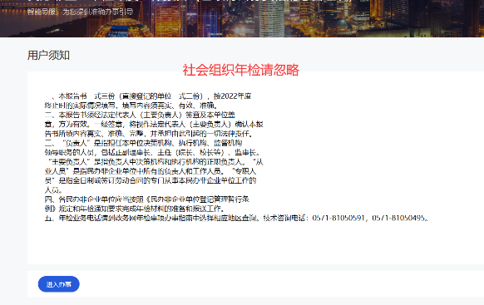
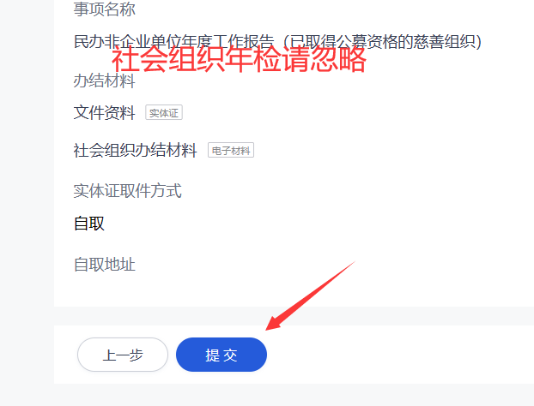

7、当办件流程显示为“已完成”时，年检年报完成。